IPOSZ tájékoztató közlemény a Kis- és Középvállalkozások, Kézműipari Vállalkozások Európai Szövetségének, az UEAPME-nak a sajtóközleményei alapján

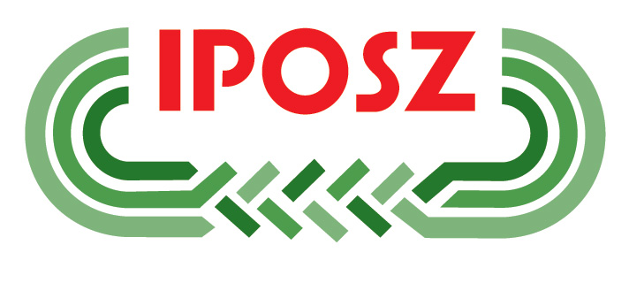 | 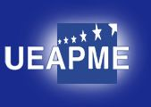

„A KKV-k hangja Európában”

A párbeszéd fontos ahhoz, hogy javítani lehessen a KKV-k pénzügyi forrásokhoz való hozzájutását

Brüsszel, 2007. május 14.
Az UEAPME, az Európai Kézműipari, Kis- és Középvállalkozói Munkaadói Szövetség üdvözölte az Európai Bizottság által szervezett 5. Bankok és KKV-k közti kerekasztal találkozó eredményeit, mely május 11-én tartotta Berlinben záróülését. A résztvevők számos, a KKV-k finanszírozása szempontjából kulcsfontosságú téma esetén egyetértettek abban, hogy ajánlásokat, akcióterveket kell megfogalmazniuk. E témakörök többek között a következők: átláthatóság és párbeszéd, a „mezzanine finanszírozás” és a KKV értékpapírosítás.
Az UEAPME szerint, -mely szervezetet bevontak a tárgyalásokba az utóbbi 18 hónapban- a Kerekasztal hozzájárult a témák jobb megértéséhez és a KKV-finanszírozásban számos új lehetőség előtt kövezte ki az utat. Az UEAPME azonban arra hívja fel a figyelmet, hogy a KKV-k pénzügyi finanszírozáshoz való hozzáférése valójában csak akkor fog javulni, ha valamennyi érdekelt fél együttműködik e célból, mind EU, mind tagállami szinten.

„A Kerekasztal következtetéseit egy, a KKV-család számára kritikus időben fogalmazta meg”, mondta az UEAPME főtitkára, Hans-Werner Müller. „A ’Bazel II’ követelményeinek megvalósítása következtében a kézműves vállalkozások és a KKV-k hamarosan szembesülnek a minősítési eljárásokkal és a hitelpontozási rendszerekkel, míg a bankok egyre inkább vonakodnak majd attól, hogy a kockázatosabb projekteket hagyományos hitelekkel és kölcsönökkel finanszírozzák. Ezért rendkívül fontos, hogy valamennyi érdekelt fél bevonásával kezdődjön párbeszéd, mely segíthet használható megoldásokat találni az előttünk álló kihívásra”, folytatta Müller úr.

Az első elfogadott jelentés az átláthatóságra és a párbeszédre fókuszált. Az UEAPME örömmel látta, hogy valamennyi bank részéről komoly az elkötelezettség az irányban, hogy átlátható módon és KKV-barát nyelven tájékoztassák a KKV ügyfeleket. Ez érvényes kell, hogy legyen mind a minősítési módszerekre és a minősítési eredményekre, -Müller úr szerint, aki hangsúlyozta annak szükségességét is, hogy javítani kell mind a feltételekről, a kondíciókról elérhető információkat, mind a KKV-Bank kapcsolatokat az átállási időszak során.

A kerekasztal megbeszélések során olyan új eszközöket is megvitattak, melyek segíteni tudnak a kockázatosabb projektek, mint az induló vállalkozások, az innovációhoz kapcsolódó tevékenységek és az üzletátadások finanszírozásában. A második jelentés ténylegesen a „mezzanine finanszírozásra” koncentrált, azaz a finanszírozás olyan hibrid, kevert formájára, melyet mind a részvény, mind a biztosított adósságlevél formájú hitelfinanszírozási vonások jellemeznek. Az ilyen eszközök egyre jelentősebbek lesznek, sikerük aránya igen magas, azonban relatíve továbbra is igen nehezen elérhetőek maradnak, hacsak a közigazgatás, az állami pénzügyi intézmények nem segítenek lefedni a járulékos kockázatokat, -mondta Müller úr.

A finanszírozás és a kockázat átvállalás egy másik fontos forrása az értékpapírosítás, mely folyamat során az eszközök portfoliója átalakul értékpapírrá, úgymint kötvényekké és befektetési jegyekké, melyeket aztán el lehet adni, melyekkel kereskedni lehet a tőkepiacokon. Ezt vizsgálta a 3. Kerekasztal jelentés. Ez a gyakorlat, - állította Müller úr ténylegesen javíthatja a „mezzanine finanszírozás” használatát, mivel így a bankok a finanszírozási piacokon el tudják adni kockázati kitettségüket, ezáltal újra visszaszerzik vásárlóerejüket és növelik azt a potenciáljukat, hogy többet kölcsönözzenek a teljes KKV-szektornak.

Végezetül az UEAPME hangsúlyozta annak szükségességét, hogy nemzeti szinten reprodukálni kell ezt a kerekasztal mechanizmust. Az állami és a magán pénzintézetek rendkívül eltérőek az egyes tagállamokban. Az állam által irányított pénzügyi eszközöket ezért a piacra kellene hozni egy megfelelő, országos egyeztetésen alapuló értékelést követően. Ugyanez igaz a minősítési módszerekre és a meglévő támogatási eljárásokra vonatkozó információra is, - erősítette meg Müller úr.

„Az európai KKV-k csak akkor férnek jobban hozzá a finanszírozási lehetőségek szélesebb tárházához, különösen kockázatosabb projektjeik esetében, ha valamennyi szereplő között egyetértés van ezekről az eszközökről és valamennyien minden tőlük telhetőt megtesznek ezen lehetőségek jobb elérhetősége érdekében. Mi ezért üdvözöljük az Európai Bizottságnak azt a kötelezettségvállalását, hogy támogatja az ilyen irányú nemzeti párbeszédet”, fejezte be Müller úr.

Bővebb információ:
Gerhard Huemer, Tel: 00-32-2-230-7599, e-mail: g.huemer@ueapme.com

http://ec.europa.eu/enterprise/entrepreneurship/financing/publications.htm#5th_round_table_2007

